Отчет по этапу индивидуального проекта №1

Операционные системы

Подхалюзина Виолетта Михайловна

Содержание

# 1 Цель работы

Научиться размещать сайт на Github pages. Выполнить первый этап реализации индивидуального проекта.

# 2 Задание

1. Установить необходимое ПО
2. Скачать шаблон темы сайта
3. Разместить его на хостинге Git
4. Установить параметр для URLs сайта
5. Разместить заготовку сайта на Github pages.

# 3 Выполнение этапа индивидуального проекта

## 3.1 Установка необходимого ПО

Скачиваю последнюю версию исполняемого файла hugo для своей операционной системы (рис. 1).

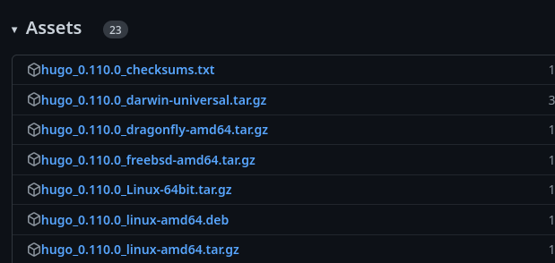

Figure 1: Выбор версии ПО

Распаковываю архив с исполняемым файлом (рис. 2).

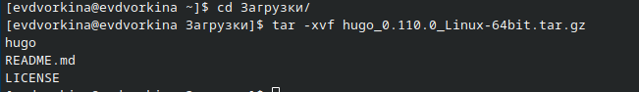



Figure 2: Распаковка архива

Создаю в домашнем каталоге пустую папку bin с помощью утилиты mkdir, переношу в эту папку исполняемый файл hugo (рис. 3).

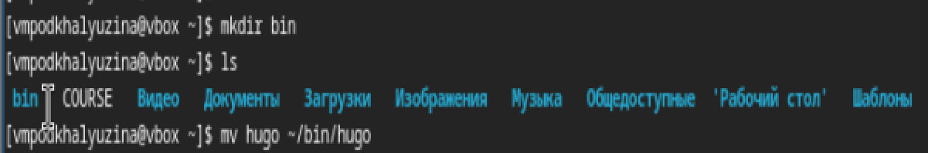

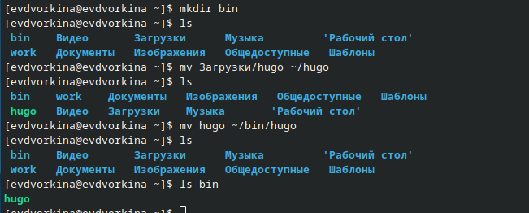



Figure 3: Перемещение файла

## 3.2 Скачивание шаблона темы сайта

Открываю репозиторий с шаблоном темы сайта (рис. 4).

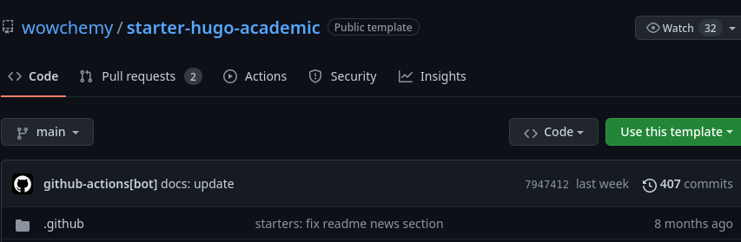

Figure 4: Репозиторий с шаблоном темы сайта

Создаю свой репозиторий blog на основе репозитория с шаблоном темы сайта (рис. 5).

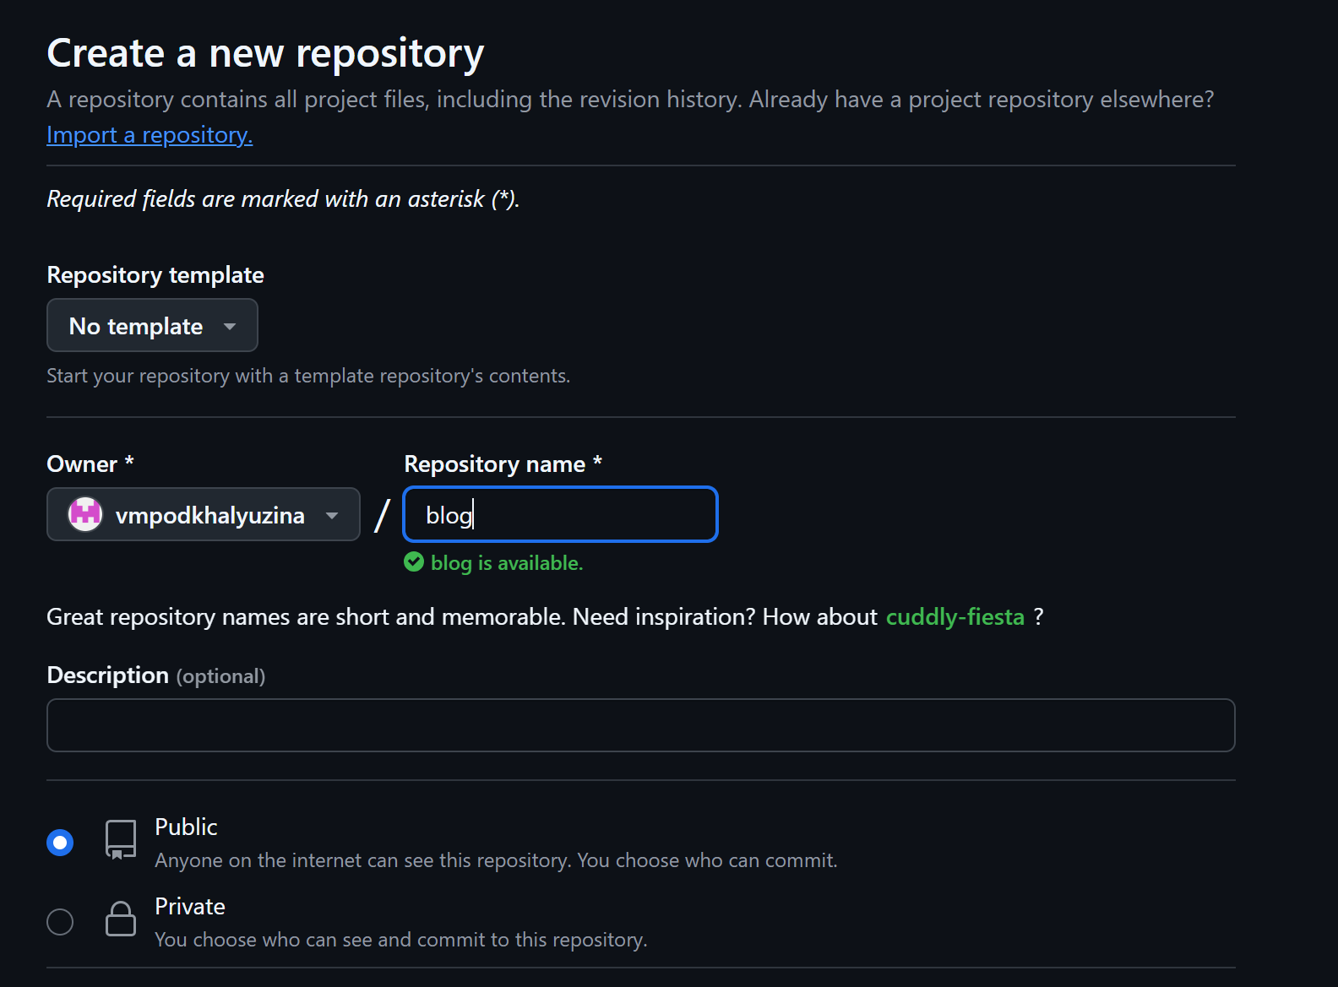

Figure 5: Создание репозитория

Клонирую созданный репозиторий к себе в локальный репозиторий (рис. 6).

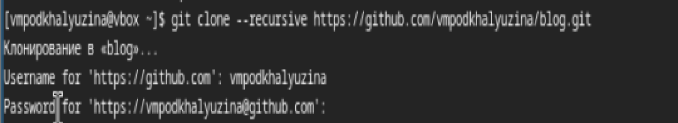

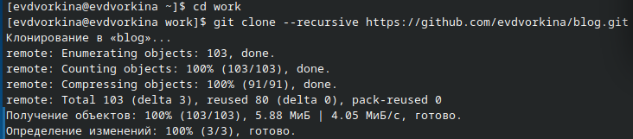

Figure 6: Клонирование репозитория~

## 3.3 Размещение его на хостинге Git

Запускаю исполняемый файл (рис. 7).



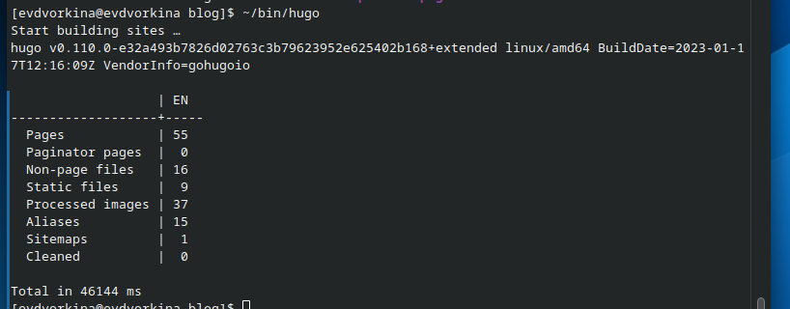

Figure 7: Запуск исполняемого файла

Удаляю папку public которая сейчас нам не понадобится, тем более мы создадим свою (рис. 8).

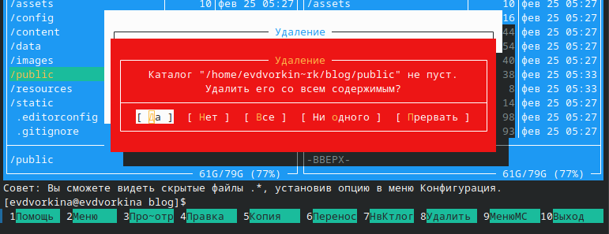

Figure 8: Удаление каталога

Снова запускаю исполняемый файл с командой server (рис. 9).



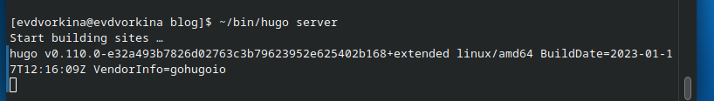

Figure 9: Запуск исполняемого файла

Получилась страничка сайта на локальном сервере (рис. 10).

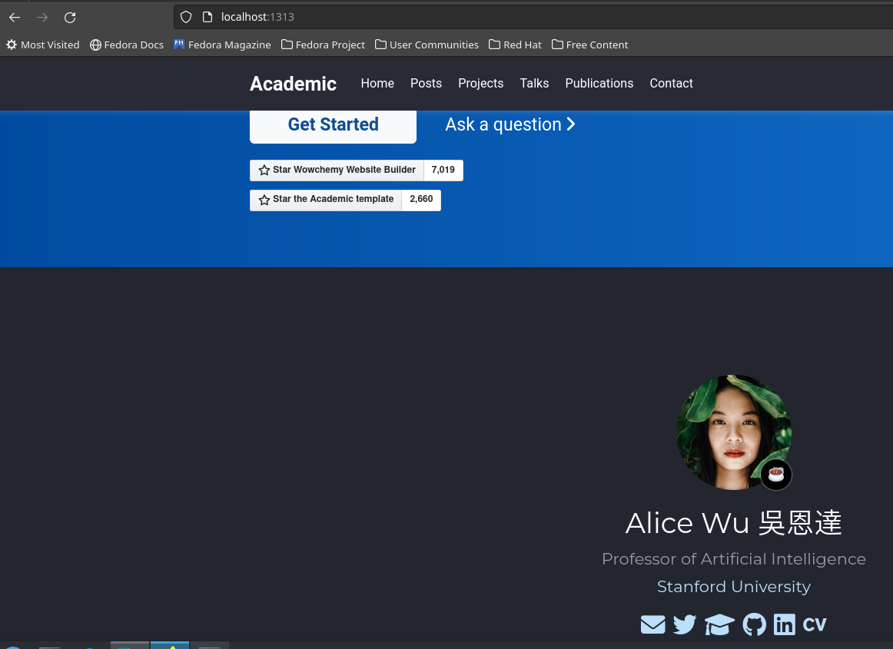

Figure 10: Сайт на локальном сервере

## 3.4 Установка параметр для URLs сайта

Теперь создаю новый пустой репозиторий чье имя будет адресом сайта (рис. 11).

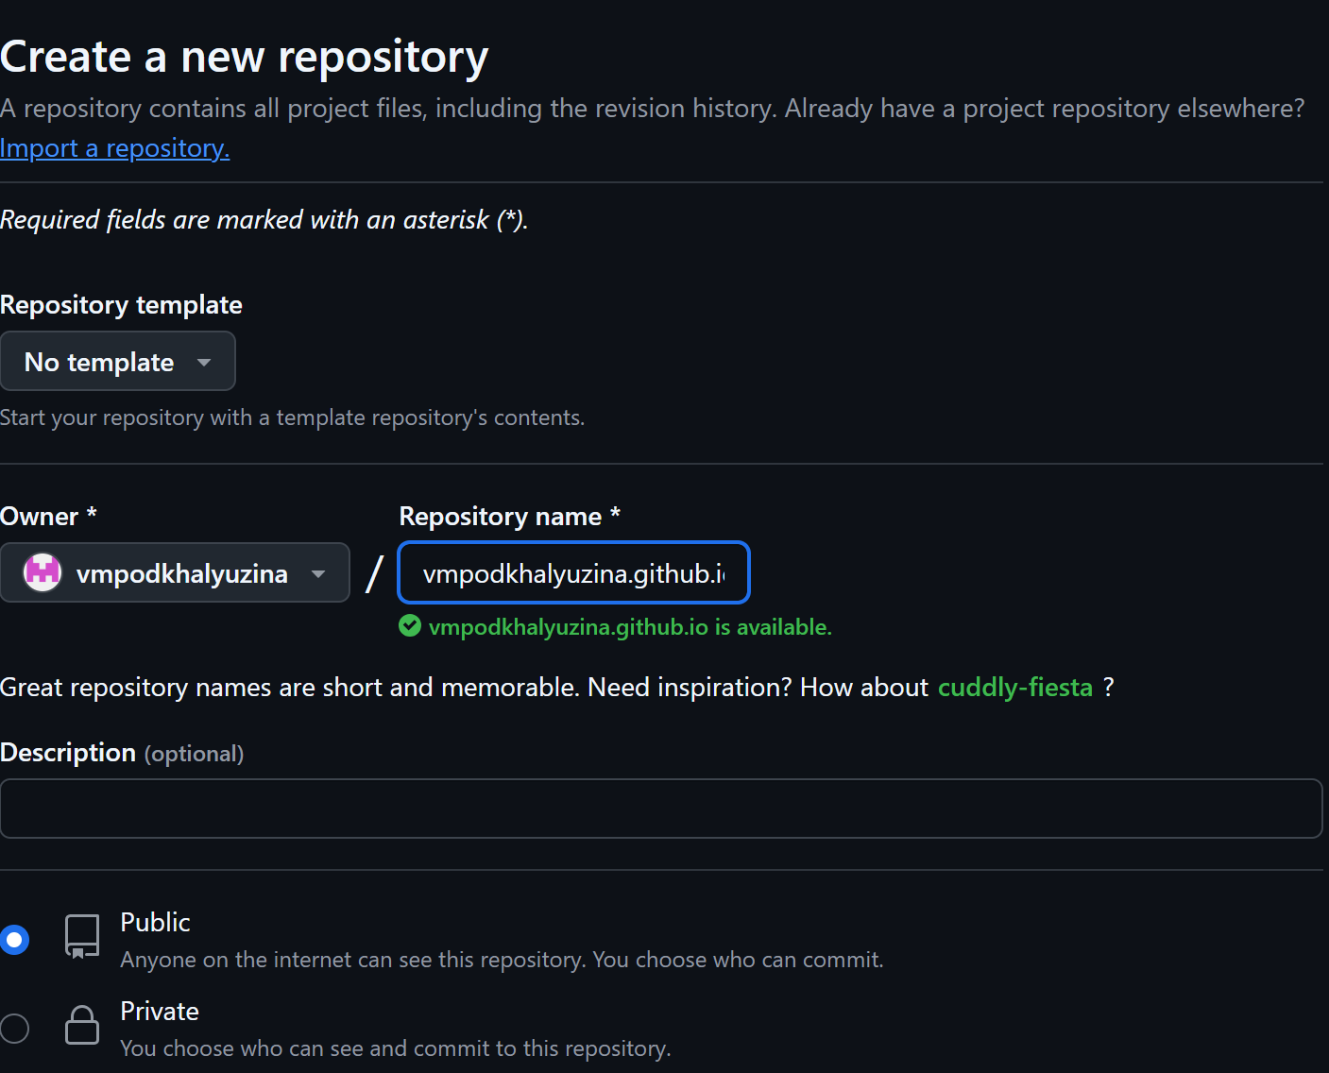

Figure 11: Создание репозитория

Клонирую созданный репозиторий, чтобы создать локальный репозиторий у себя на компьютере (рис. 12).

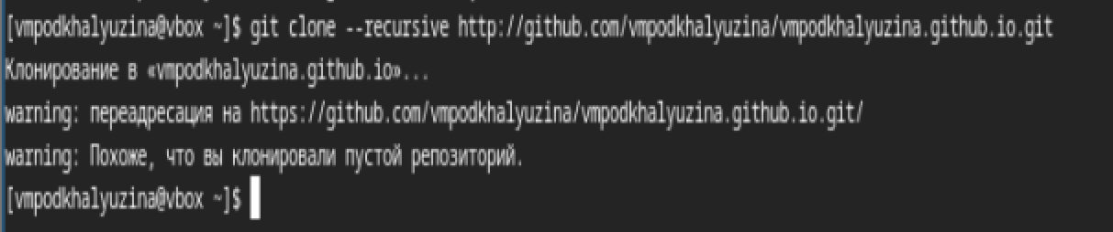

Figure 12: Клонирование репозитория

Создаю главную ветку с именем main (рис. 13).

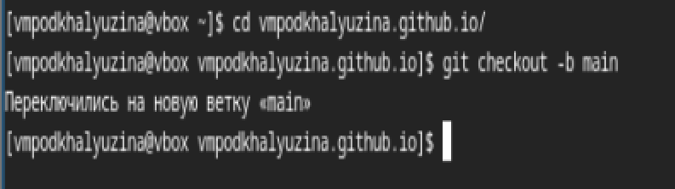

Figure 13: Создание главное ветки

Создаю пустой файл README.md и отправляю изменения на глобальный репозиторий, чтобы его активировать (рис. 14).

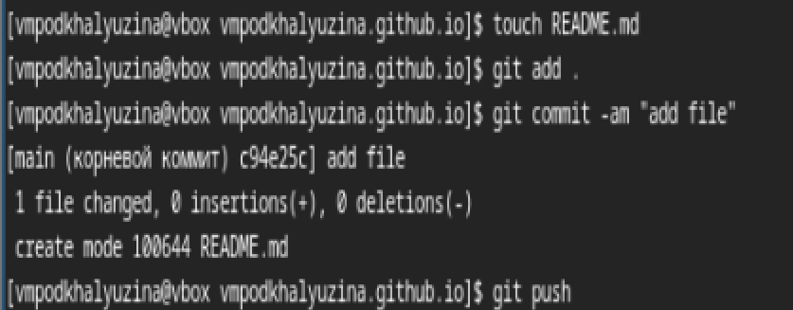

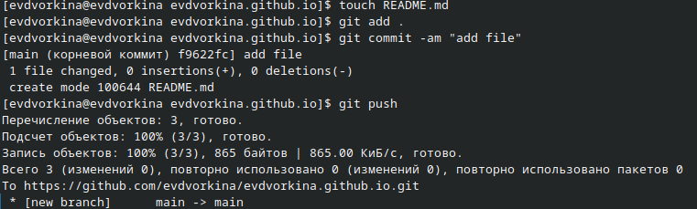

Figure 14: Создание файла

Перед тем как подключать созданный пустой репозиторйи к каталогу public из репозитория blog, нужно отключить в файле gitignore public, чтобы каталоги с таким названием не игнорировались (рис. 15).

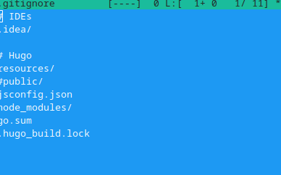

Figure 15: Редактирование файла

Подключаю репозиторий к каталогу public (рис. 16).



Figure 16: Подключаение репозитория к каталогу

Снова выполняю команду исполняемого файла, чтобы заполнить создавшийся каталог public (рис. 17).



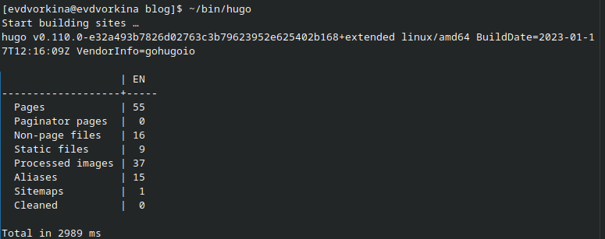

Figure 17: Название рисунка

## 3.5 Размещение заготовку сайта на Github pages.

Проверяю есть ли подключение между public и репозиторием vmpodkhalyuzina.github.io/, после чего отправляю изменения на глобальный репозиторий (рис. 18).



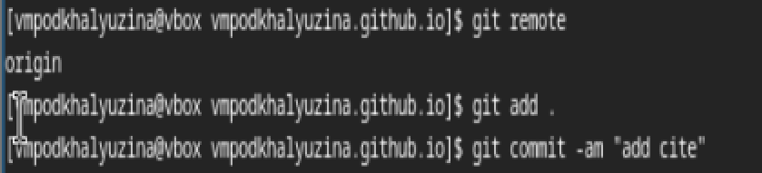

Figure 18: Отправка изменений на глобальный репозиторий

# 4 Выводы

Я научилась размещать сайт на Github pages и, следовательно, выполнила первый этап реализации индивидуального проекта.